Braas Turmalin Zeder Pultortgangziegel rechts,halb,SdAnf

BMI Deutschland BRAAS

Eigenschaften

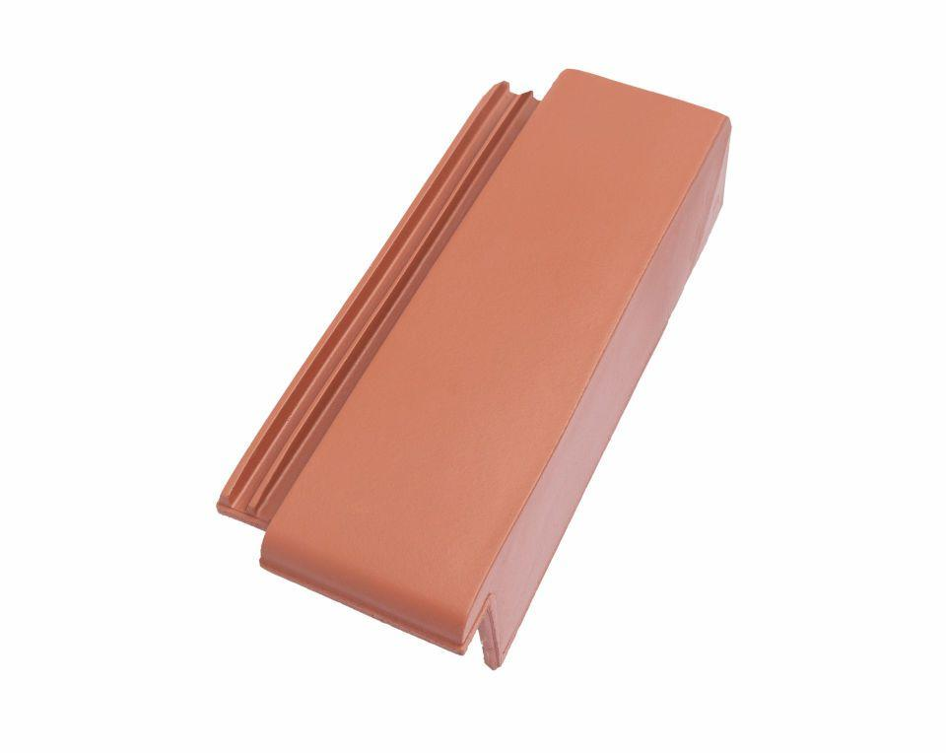

GTIN:

4015506305647

HAN:

07413829

Art Formziegel

Pultdach-Ortgangziegel

Farbton

grau

Format

Halber Ziegel

Oberfläche

glasiert

Breite (mm)

175,00

Länge (mm)

475,00

Ausrichtung

rechts

Farbtonbezeichnung Hersteller

Zeder